Библиотека истории русской философии и
культуры «Дом А.Ф. Лосева»
22 ноября 2010 г., 18.00

В рамках нового курса лекций по истории Древней Греции, Греческий культурный центр рад приветствовать Вас на второй лекции д.и.н,, заведующего кафедрой истории Древнего мира в 1973-2009 гг., профессора В.И. Кузищина на тему: ««Греческая демократия – величайший прорыв в развитии мировой политики»».

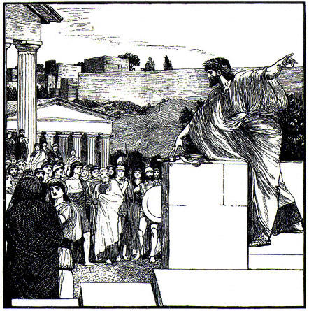

Βιβλιοθήκη Ιστορίας της Ρωσικής Φιλοσοφίας και Πολιτισμού
«Οίκος του φιλοσόφου Α.Φ. Λόσεφ»
Δευτέρα, 22 Νοεμβρίου 2010, ώρα 18.00

Στα πλαίσια καινούριου κύκλου διαλέξεων, στη ρωσική, για την Ιστορία της Αρχαίας Ελλάδας, το Κέντρο Ελληνικού Πολιτισμού είναι στην ευχάριστη θέση να σας καλωσορίσει στην δεύτερη διάλεξη του διδάκτορα ιστορικών επιστημών, επί σειράς ετών επικεφαλής της Έδρας Ιστορίας του Αρχαίου Κόσμου στην Ιστορική Σχολή του Κρατικού Πανεπιστημίου Μόσχας «Λομονόσωφ» Βασίλιι Κουζίσιν με θέμα: «Η ελληνική δημοκρατία – τεράστια ώθηση στην ανάπτυξη της παγκόσμιας πολιτικής».

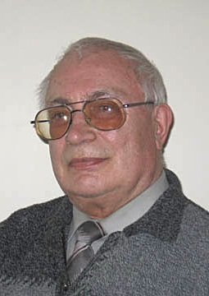 | Василий Иванович КУЗИЩИН  В.И. Кузищин – доктор исторических наук, профессор кафедры истории древнего мира исторического факультета МГУ.  Родился в 1930 г. В 1953 г. окончил исторический факультет МГУ. В 1966 г. — защитил докторскую диссертацию по теме сельского хозяйства в Древнем Риме. В 1968 г. — получил звание профессора. С 1973 по 2009 гг. занимал должность заведующего кафедрой истории древнего мира исторического факультета МГУ.  1996 г. — получил звание заслуженного профессора МГУ. В 1999 г. с основанием Черноморского филиала МГУ вступил в должность заведующего кафедрой истории.
Автор более 220 научных работ, ряда популярных учебных изданий и хрестоматий. Член редколлегии журналов «Вестник древней истории», «Вопросы истории», «Вестник Московского университета. Серия „История“».

Важнейшие публикации и монографии:

- О степени распространения латифундий в Италии (1957)
- Очерки по истории земледелия в Древней Италии II в. до н. э. — I в. н. э. (1966)
- Бокщанин А.Г., Кузищин В.И. История Древнего Рима (1971)
- Античное классическое рабство как экономическая система (1990)
- Кузищин В.И. История Древнего Востока (2007)
- Коростовцев М.А., Кацнельсон И.С., Кузищин В.И. и др. Хрестоматия по истории Древнего Востока. В 2-х частях. Ч.1-2.(1980)

Βασίλιι Κουζίσιν

Διδάκτωρ ιστορικών επιστημών, προφέσωρ της Έδρας Ιστορίας του Αρχαίου Κόσμου στην Ιστορική Σχολή του Κρατικού Πανεπιστημίου Μόσχας «Lomonosov».
Γεννήθηκε τo 1930. To 1953 αποφοίτησε από την Ιστορική Σχολή του Κρατικού Πανεπιστημίου Μόσχας «Lomonosov». Το 1966 υποστήριξε υφηγεσία με θέμα την αγροτική οικονομία στην Αρχαία Ρώμη. Την περίοδο 1973-2009 χρημάτισε Επικεφαλής της Έδρας Ιστορίας του Αρχαίου Κόσμου στην Ιστορική Σχολή του Κρατικού Πανεπιστημίου Μόσχας «Lomonosov».
Το 1996 έλαβε το αξίωμα του διακεκριμένου προφέσορα.
Το 1999, με την ίδρυση Παραρτήματος Μαύρης Θάλασσας (Σεβαστούπολη) του Πανεπιστημίου Μόσχας «Lomonosov», ανέλαβε το αξίωμα του Επικεφαλής της Έδρας Ιστορίας.
Έχει δημοσιεύσει πάνω από 200 επιστημονικές εργασίες, βιβλία, μελέτες, άρθρα. Είναι μέλος της συντακτικής επιτροπής των περιοδικών «Vestnik drevnei istorii» (=Αγγελιαφόρος αρχαίας ιστορίας), «Voprosi istorii» (= Ζητήματα ιστορίας), «Vestnik Moskovskogo universiteta. «History» (=Αγγελιαφόρος Πανεπιστημίου Μόσχας – Σειρά «Ιστορία»).

